«Оқуға құштар мектеп» жобасы аясында өткізілген «Оқы да, жеңіске жет!» атты кітап оқу марафонының ақпараты.

06.10.23ж 6-11 сыныптар арасында «Оқуға құштар мектеп» жобасы аясында «Оқы да, жеңіске жет!» атты кітап оқу марафоны жалғасты.6-сынып оқушылары «Аяз би» аңыз әңгімені оқып оның мазмұнын айтып берді.
11- сынып оқушылары Спандияр Көбеев «Қалың мал» оқыды.
Мақсаты: Кітап - өмір ұстазы. Сондықтан жастар кітап оқуды күнделікті әдет қылуы тиіс. Қарағандыоблысыбілім09
#ҚОББтәрбие
#ҚОББТӘРБИЕ
#uo_krg@balqash_qalasy_bilim_bolim

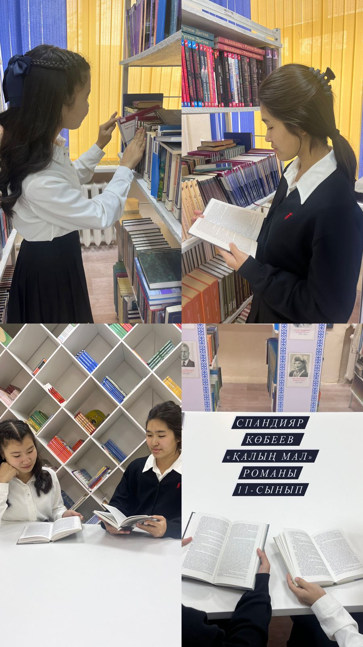

» Оқуға құштар мектеп!«, проводимая в рамках проекта " Оқы да, жеңіске жет!"."информация о марафоне чтения книг.

06.10.23 г среди 6-11 классов в рамках проекта " Оқуға құштар мектеп " Оқы да, жеңіске жет!"продолжился марафон чтения книг.Учащиеся 6 класса прочитали сказку» Аяз би " и рассказали ее содержание. Учащиеся 11 класса Спандияр Кобеев прочитал ".«Қалың мал»
Цель: книга-учитель жизни. Поэтому молодые люди должны делать чтение ежедневной привычкой. Карагандаобъединение09
#Коббтәрбие
#КОББТӘРБИЕ
#uo_krg@balqash_qalasy_bilim_bolim

